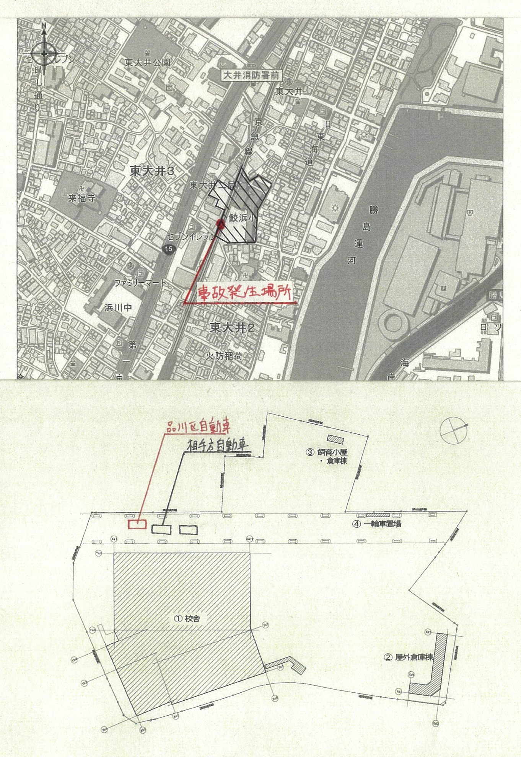
専決処分の報告について（報告第１号）
鮫浜小学校
令和３年２月２２日
文教委員会資料
庶務課

